Государственное бюджетное общеобразовательное учреждение
Самарской области средняя общеобразовательная школа №14
имени полного кавалера ордена Славы Н.Г. Касьянова
города Жигулёвска городского округа Жигулёвск
структурное подразделение, реализующее общеобразовательные программы дополнительного образования детей:
«центр внешкольной работы «Успех»

МАРШРУТ
ОДНОДНЕВНГО ПОХОДА ВЫХОДНОГО ДНЯ ПО САМАРСКОЙ ЛУКЕ НА ЛЫЖАХ

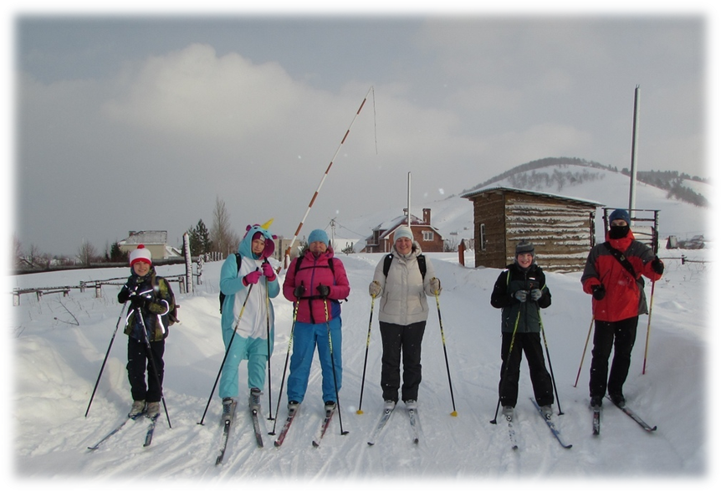

Выполнила: Калимулина Маргарита Максумовна,
педагог дополнительного образования
СП ЦВР "Успех" ГБОУ СОШ № 14

г.о. Жигулевск, 2019г.
Содержание
1. Введение..................................................................................3
2. Паспорт маршрута..................................................................4-5
3. Техническое описание.............................................................5-6
4. Картографический материал..................................................7
5. Краеведческое описание..........................................................7-8
6. Географическое положение.....................................................8
7. Источник...................................................................................8
8. Экология...................................................................................9
9. Рекомендации...........................................................................9-10
10. Список используемой литературы.......................................11

Введение
Туристский поход является эффективной формой туристско - краеведческой деятельности, который заключается в активном передвижении по маршруту. Поход позволяет одновременно достигать всех целей, которые ставятся перед туристско-краеведческой деятельностью. Туристский поход – явление многосложное, комплексное, характеризующееся рядом неравнозначных свойств-признаков. Свойством первого порядка, которое составляет сущность похода, его коренным отличием от других форм является маршрут похода, точнее его прохождение активными способами передвижения, то есть с помощью своей мускульной силы: пешком, на лыжах, на велосипеде, на вёслах. Прохождение намеченного маршрута является абсолютно обязательным, главным свойством всякого туристского похода, его доминантой. Без спортивного прохождения маршрута похода нет. Туристский поход предполагает прохождение нового (заранее разработанного) либо известного маршрута с определенными целями: познавательными, оздоровительными, спортивными, учебными, тренировочными, агитационно-пропагандистскими и др. Любой маршрут похода имеет первый обязательный объективный параметр – длину в километрах. Но в туристском походе главное не только абстрактные километры, а километры, наполненные воспитывающим и обучающим содержанием. Во время туристского похода каждый его участник открывает для себя что-то новое, испытывает физическое и эстетическое наслаждение, знакомится с многообразием родной природы, историческим прошлым и настоящим, открывает неизведанные тайны. Поход – дело непростое. Здесь формируется характер подростка. Старшие приучаются помогать младшим, опекать их до тех пор, пока они не постигнут всех премудростей походной жизни. В походах ребята учатся «выживать» в сложных экстремальных ситуациях, преодолевать естественные препятствия: горные реки, отвесные скалы, непреодолимые чащи. Русский писатель Н.Г. Чернышевский писал: «Никакие школьные занятия и никакие работы над кандидатскими ли, магистерскими ли, или докторскими диссертациями не дают молодому человеку столько пользы, как путешествия».
Цель данных рекомендаций – помочь педагогическим работникам, методистам, турорганизаторам, туристским группам правильно и грамотно оформить маршрут туристского похода, способствовать созданию современного банка данных о туристских маршрутах по Самарской области.

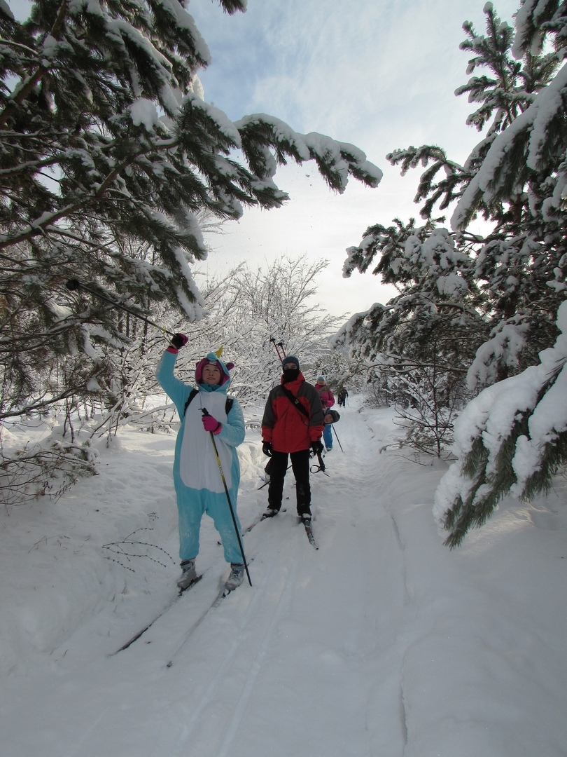

Паспорт маршрута
- Наименование организации, разработавшей маршрут: СТРУКТУРНОЕ ПОДРАЗДЕЛЕНИЕ «ЦЕНТР ВНЕШКОЛЬНОЙ РАБОТЫ «Успех» ГБОУ СОШ №14 г. Жигулёвска.

- Автор маршрута: Калимулина Маргарита Максумовна

- Название туристского маршрута: туристический маршрут «Каменная чаша и Никольский родник».

4. Общие сведения о маршруте:
- вид туризма: лыжный
- вид похода: поход выходного дня, однодневный поход
- продолжительность: один день
- степень сложности: первая
- протяжённость в км: 14 км.
- возраст учащихся: 11 - 14 лет

- Район похода: Самарская область

- Подробная нитка маршрута: Жигулевск, Ширяево, Каменная чаша, Ширяево, Жигулевск

7. Варианты подъезда и отъезда: подъезд из Жигулевска на автобусе, от с. Ширяево на лыжах до стоянки Каменная чаша, 100 м. пеший в гору до источника.
Отъезд: от источника 100 м. вниз, от стоянки Каменная чаша на лыжах до Ширяево, от Ширяево до Жигулевска на автобусе
8. Аварийные выходы с маршрута: п. Солнечная поляна

9. График движения:
Дни пути | Участок пути | Протяженность в км. | Чистота ходового времени | Способ передвижения
1 день | Жигулевск -  с. Ширяево | 58.6 км. в одну сторону | 1ч.14 мин. | автобус
 | с. Ширяево - Каменная чаша | 10 км. в одну сторону | 3ч. 20 мин. | На лыжах
 | с. Ширяево -Жигулевск | 58.6 км. в одну сторону | 1ч.14 мин. | автобус
 | Каменная чаша - с. Ширяево | 10 км. в одну сторону | 3ч. 20 мин. | На лыжах

Техническое описание

Самарская область богата на достопримечательности, и Каменная Чаша одна из них. Попасть в Каменную Чашу можно двумя маршрутами. Со стороны села Ширяево или из села Солнечная Поляна, которое находится в нескольких километрах от Ширяево в сторону Жигулевска. Из Солнечной поляны дорога короче (около 3-4 км.), но пробираться придется в горку, так что маршрут тяжелее, чем второй. Каменная Чаша - это святой источник недалеко от села Ширяево. Ширяево, одно из старейших сел на Самарской луке; оно давно является центром притяжения для туристов не только Самарского региона, но и за ее пределами. Так как наш путь пролегает через Национальный парк «Самарская Лука», то для его посещения покупаем билеты рядом с пристанью в кассе, где продают экскурсии. Купив путевки, мы направились в район Каменная чаша в количестве 7 человек 13 января. Погода стояла чудная: то солнце, то снег сопровождали нас весь путь. Заснеженный лес был чист и пуст, тропа на лыжах нехожена.
Русская патриархальная церковь присвоила роднику название "источник Николая Чудотворца" и включила в маршрут паломничества по святым местам Самарской области.
В результате каждый год Каменную чашу посещают более 2000 человек.
Устроили привал и перекус за столиком, поглядели на незамерзающий родник.
Историю названия Каменная чаша легенды связывают со знаменитым Степаном Разиным и его сподвижником Федором Шелудяком.
«Не желая сдаваться царским сатрапам, Шелудяк богатырским усилием разорвал на груди петлю-удавку и кинулся вниз с волжского утеса. Камни раздвинулись, попал атаман к Хозяйке гор. Долго жил в подземелье, но не радовала его каменная неволя. Погиб Шелудяк в тоске. С тех пор Хозяйка гор плачет. Ее слезы текут в Каменную Чашу. Видно очень тоскует об атамане Хозяйка гор: студеный ключ бьет в урочище не один десяток лет".
Десять километров пути в одну и обратную сторону оказались чудесным путешествием по зимней сказке. Горы слева и справа окаймляли Ширяевский овраг, а мы шли по его дну, широкой долине. Несколько привалов по дороге. На обратном пути присоединилась Елена и Максим Бондаренко, стало еще веселей, так как в нашем полку прибыло.
Сколько раз я бывала в этой долине и каждый раз не могу налюбоваться. Для кого-то это была легкая прогулка, для кого-то - проба сил и настоящий поход. Главное, все прошли этот маршрут, с поставленной задачей справились.

Картографический материал
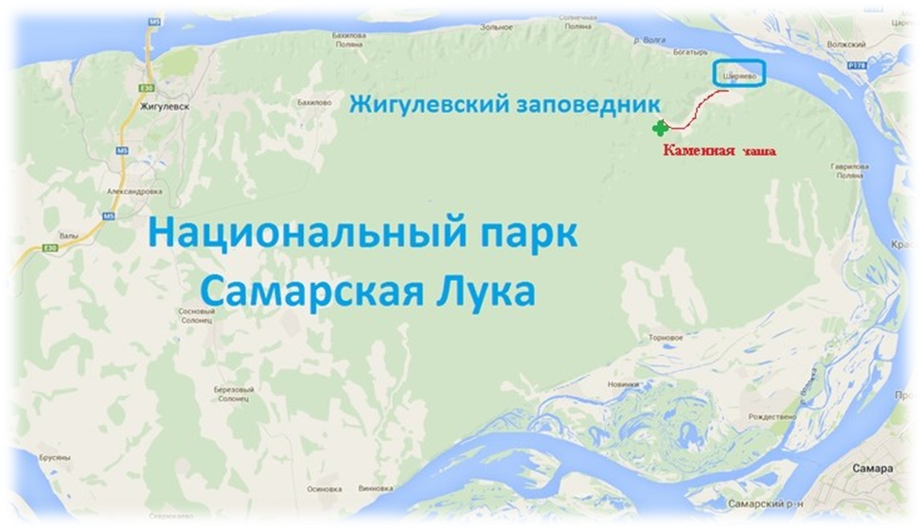
Краеведческое описание
Изначально село называлось Ширяев Буерак. Это связано, скорее всего, с размерами долины, в которой расположилось село. "Ширяй» означает "ширь", "простор"; "буерак" – овраг. Ширяевский овраг – самое большое подобное образование Самарской Луки. Его протяженность около 35 км. Временем основания села Ширяев Буерак считается 1628 год. Описание окрестностей села в Жигулях можно найти в записках голландского живописца и путешественника Корнелия де Бруина, увидевшего эти места в мае 1703 года.
Но известным Ширяево стало после того, как в селе побывал великий живописец Илья Репин, собирая материал для своей знаменитой картины "Бурлаки на Волге". Сохранился бревенчатый дом, где жил Репин, – настоящая русская изба, резные оконца, крыльцо, рядом скамеечка. В настоящее время этот дом уже в качестве музея ждет своих посетителей. В музее сохранилось множество рисунков, набросков, этюдов и эскизов, выполненных живописцем. Интерьер дома доподлинно восстановлен. Как и ранее, при жизни художника, все предметы на своих местах. Здесь ежегодно проводится праздник "День рождения Репина", традиционно собирая многочисленных гостей из разных уголков нашей страны и зарубежья.
Село также связано с другим знаменитым именем. Александр Ширяевец – поэт серебряного века – родился здесь в 1887 году, жил и учился в церковно-приходской школе до 1898 года, после чего продолжил обучение в Самаре. В селе открыт и действует дом-музей поэта.
В долине Ширяевского оврага собрано все, чем богата природа этих краев: родники, скалы, каменистые степи, разные типы лесов. В том числе, березовые и сосновые. Как по цепочке, следуют друг за другом более пятнадцати памятников природы. В верховьях притаились родники Верховой и Ширяевский, в средней части – урочище Чуракайка, овраг Хмелевой, далее – геологические памятники: Лисьи норы (пещеры) и Большой Ширяевский грот. Через три километра – крупнейший родник Самарской Луки – Каменная Чаша. В этом месте постоянного паломничества туристов и любителей природной воды в 1998 году установили срубовую часовню.
Особое место в культурной жизни не только Ширяева, но и Самарской области занимает проводимая здесь в августе каждого нечетного года, начиная с 1999, международная Ширяевская биеннале.

Географическое положение
Каменной чашей называют расширение Ширяевского оврага в месте впадения в него Каменного оврага в 10 км от села Ширяево. В центре гор образуется большое углубление, окружённое горными гребнями.
Это горное образование, окаймленное пятью склонами гор и пятью оврагами: с северо-запада — овраг Колоды (Ключи), с севера — овраги Соляный и Каменный, с юго-востока — Ширяевский, с юго-запада — Безымянный. Окружающие Каменную чашу вершины имеют высоты 301, 306, 304, 297 и 249 метров, образуя по форме некое подобие котла.

Источник
На склонах горы имеются три источника. Это единственное место, где на вершинах Жигулей пробивается чистая родниковая вода. По преданию сюда стекают слёзы Хозяйки Жигулёвских гор, оплакивающей своё одиночество. Раньше вода стекала вниз до места соединения оврагов, где и наполняла небольшое каменное образование. Возможно, поэтому место и названо Каменной чашей.
Один из источников, бьющий из камня на высоте 175 метров, считается чудотворным. Он получил название «Источник Николая Чудотворца». Считается, что вода из него приносит здоровье и долголетие.
Никольский родник проистекает из западного склона Каменного оврага. Вода поступает из плиоценовых отложений кайнозойской эры (эпоха неогенового периода, начавшаяся 5,332 миллиона лет назад). Скорость поступления воды составляет примерно 4,5 литра в минуту, а ее температура +5 градусов. Вода по всем показателям соответствует ГОСТу, присутствие повышенного количества аммиака указывает на близкое расположение нефтеносных районов.

Экология
Каждый год Каменную чашу посещают более 2000 человек. Реклама и популяризация источника сыграла не на пользу. Улучшенная дорога от села Ширяево привела к увеличению желающих проехать на личных автомобилях, организовать пикник на территории Жигулёвского заповедника. У источника при хорошей погоде стало шумно, многолюдно и намусорено. Приезжие выстраиваются в целую очередь «за благодатью». Исчезают окружавшие Каменную чашу уникальные растения, внесённые в Красную книгу, больше не приходят на водопой дикие животные.
Рекомендации
Зима — красивое время года. И низкие температуры не повод, чтобы оставаться дома, в объятиях пледа и компании книг. Если правильно подготовится и очень захотеть, то зимний поход станет таким же приятным, как летние путешествия. С одним лишь отличием — он будет зимний, а значит — совсем другой.
Формула зимнего похода довольно проста в общем смысле: ответственная подготовка + подходящее снаряжение + организованность и дисциплина = удачный зимний поход.
Подготовку нужно начинать со здоровья. В зимний поход идти могут только полностью здоровые люди.
С верхней одеждой все немного сложнее, чем с предыдущими слоями. Ходовая верхняя одежда не должна быть очень теплой, чтобы избежать перегрева во время переходов. Ведь идти под рюкзаком по рыхлому снегу или идти на лыжах — дело энергозатратное, и, если одежда будет жаркой, то обильное потение и перегрев будут обеспечены. На ход хорошо подойдут умеренно утепленные спортивные куртки или лыжные куртки. Помните, стоит только остановиться на привал, как сразу почувствуется холод. Поэтому долго стоять на месте нельзя, нужно или надеть более теплую одежду, или продолжать движение.
Когда остановитесь на бивак, нужно переодеться в сухой комплект одежды, это поможет избежать простываний. На стоянке верхняя одежда должна быть теплее, чем ходовая. Это может быть пуховик или теплая куртка на синтетическом многослойном утеплителе. Также можно использовать и ходовую куртку, но под низ нужно пододеть пуховый свитерок (пуховая тонкая куртка без излишеств в виде многочисленных карманов и других элементов) или меховой жилет, например. Отдельно хотелось бы сказать о пуховиках: пуховые куртки при снегопадах быстро промокают, сушить их зимой на биваке довольно сложно. Если хотите выбрать пуховик, то лучше пусть он будет с мембраной, она защитит «пухель» от промокания. Но или просто бережно эксплуатируйте обычный — не валяйтесь в снегу. А то вымокните и будете мерзнуть все оставшееся время в пути.
Один из важнейших пунктов выбора одежды — обувь. Она должна быть удобной, крепкой и влагозащищенной. Оставляем дома все городские кожаные сапожки на замочке, они заведомо не вернутся из похода и подарят вам обморожение конечностей. Кожа быстро промокает, обледенелые замки ломаются и расходятся, тонкая подошва нещадно промерзает насквозь. Да и сушить у костра такую обувь нереально — ссыхается и трескается. Ищем хорошую высокую (желательно до середины голени) треккинговую спортивную обувь. Предложение на рынке в наше время превосходит спрос. Легкие и надежные утеплители типа «Аэрогеля», «Тинсулейта» или «Прималофта» — то, что нужно. Производители правильно представляют условия эксплуатации такой обуви, поэтому снабжают ее всем необходимым: например, непромокаемой калошей внизу ботинка и защитными «шторками» у язычка (чтобы снег не забивался). Берите обувь как минимум на размер больше, чтобы без проблем можно было надеть две-три пары носок, включая шерстяные. Никаких замков, только шнурки: порвавшийся шнурок можно заменить любой веревочкой, в отличие от молнии. Рекомендую надевать «фонарики» (гетры, гамаши), они защищают от засыпания снега в обувь.
У всех туристов обязательно должны быть головные уборы, хорошо закрывающие уши, и две пары варежек (одну носим, вторая сухая-запасная). Хорошо зарекомендовали себя балаклавы — гибрид шапки и шарфа. Отлично закрывают открытые участки лица, уши, шею. Есть модели, закрывающие лицо полностью, оставляя только отверстия для глаз и перфорацию для дыхания. Ну и что, что как спецназ — зато лицо не обветрит.
Зимой многие туристы берут с собой солнечные очки или маски. В солнечную погоду белизна снегов режет глаза и может даже вызвать ожог сетчатки.

Библиографический список
1. Как писать отчёт. Пособие по составлению отчетов о туристских походах, путешествиях и спортивных турах. – М., 2005. – 26 с.
2. Константинов Ю.С. Детско-юношеский туризм: Учебно-методическое пособие. – М.: ФЦДЮТиК, 2006. – 600 с.
3. Константинов Ю.С. Туристские слёты и соревнования учащихся: Учебно-методическое пособие. – М.: ЦДЮТиК РФ, 2000. – 228 с.
4. Куликов В.М., Ротштейн Л.М. Школа туристских вожаков. – М.: ЦДЮТур, 1997. – 104 с.
5. Правила организации и проведения туристских соревнований учащихся Российской Федерации. – М.: ЦДЮТур МО РФ, 1995. – 40 с.

